รายงานการปฏิบัติราชการงานอำนวยการ

1. เยี่ยมให้กำลังใจข้าราชการตำรวจที่เจ็บป่วย

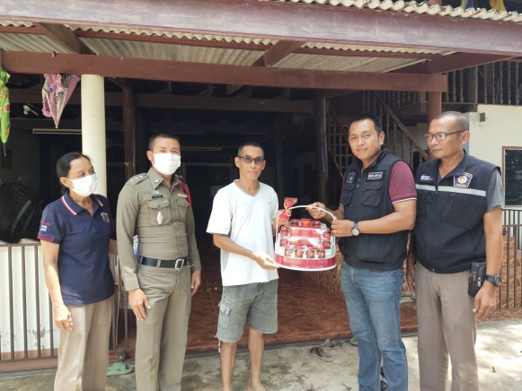 | 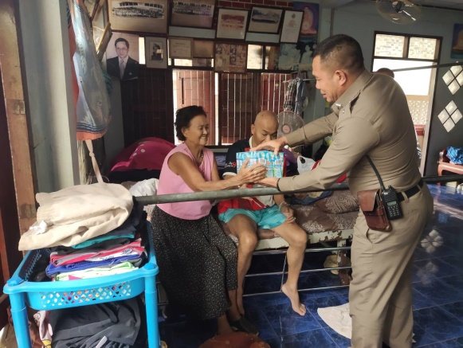

วันที่ 15 พฤศจิกายน 2567 เวลา 17.30 น. พ.ต.ท.ณรงค์ฤทธิ์ แก้วนวล สวญ.สภ.ไร่สะท้อน พร้อมด้วย ข้าราชการตำรวจในสังกัด สภ.ไร่สะท้อน เยี่ยมให้กำลังใจ สภ.ไร่สะท้อน ซึ่งป่วย ซึ่งพักรักษาตัวที่บ้านเพื่อสร้างขวัญกำลังใจให้แก่ผู้บังคับบัญชาตามนโยบายสำนักงานตำรวจแห่งชาติ

2. การออกกำลังเพื่อสุขภาพ ประจำปี 2567

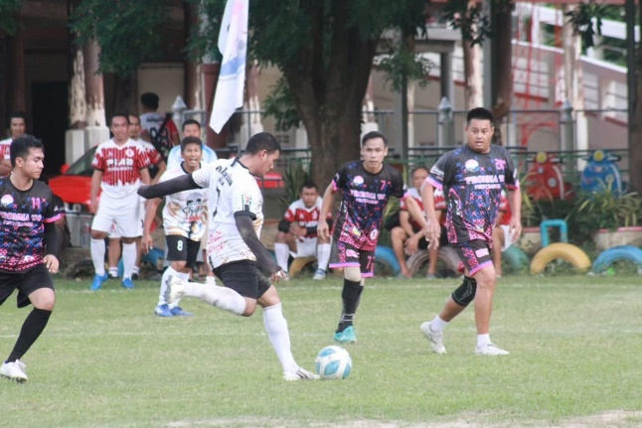 | 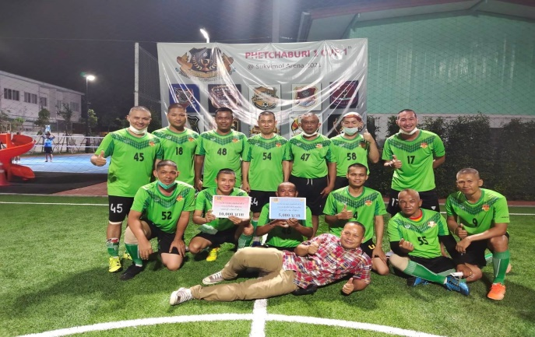

ตามแนวแนวทางการบริหารราชการประจำปี 2567 ของ พล.ต.อ. ต่อศักดิ์ สุขวิมล ผบ.ตร. ข้อ 9 การพัฒนาคุณภาพชีวิต สวัสดิการ ขวัญกำลังใจ และความสามัคคีของข้าราชการ ได้แก่ “ส่งเสริมให้มีการจัดกิจกรรมเสริมสร้างความสามัคคี หรือการแข่งขันกีฬาภายในหน่วยงาน”
สภ.ไร่สะท้อน จึงจัดการแข่งขันกีฬาเซปักตะกร้อเพื่อสุขภาพ ระหว่างวันที่ 7 - 23 พฤศจิกายน 2567 โดยใช้เวลาหลังเลิกงานทำการแข่งขันทุกสัปดาห์

3. การประชุมบริหาร สภ. ประจำเดือน พฤศจิกายน 2567

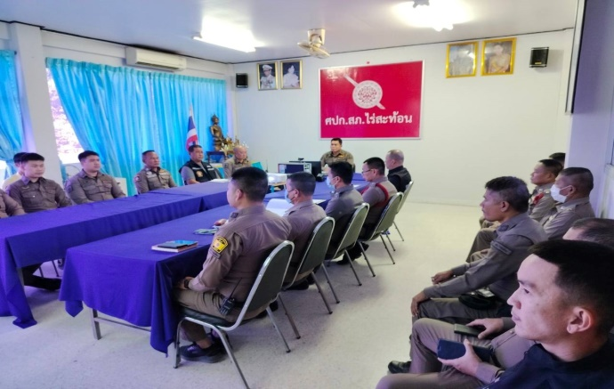 | 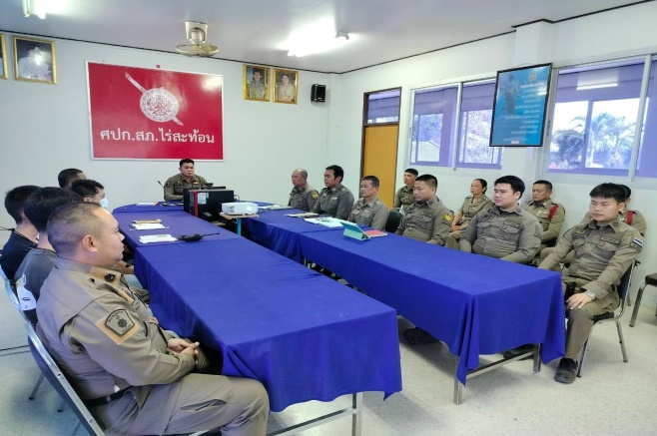

วันที่ 23 พฤศจิกายน 2567 เวลา 09.30 พ.ต.ท.ณรงค์ฤทธิ์ แก้วนวล สวญ.สภ.ไร่สะท้อน ประชุมบริหาร สภ. ประจำเดือน พฤศจิกายน 2567 โดยมีข้าราชการตำรวจในสังกัดทุกนายเข้าร่วมประชุม ตามระเบียบวาระการประชุม
-วาระที่ 1 ประธานแจ้งที่ประชุมทราบ
-วาระที่ 2 รับรองรายงานการประชุม
-วาระที่ 3 ถ่ายทอดนโยบาย/ข้อสั่งการผู้บังคับบัญชา
-วาระที่ 4 กำชับการปฏิบัติตามนโยบาย
-วาระที่ 5 แผนกงานแถลงผลการปฏิบัติงาน/แจ้งข้อราชการสำคัญ
-วาระที่ 6 เรื่องอื่นๆ
-วาระที่ 7 ประธานสรุปสั่งการ

4. โครงการอบรมจิตสำนึกพัฒนาคุณธรรม จริยธรรม และหลักธรรมาภิบาล แก่ข้าราชการตำรวจ ประจำปีงบประมาณ พ.ศ. 2568 ครั้งที่ 2/2568

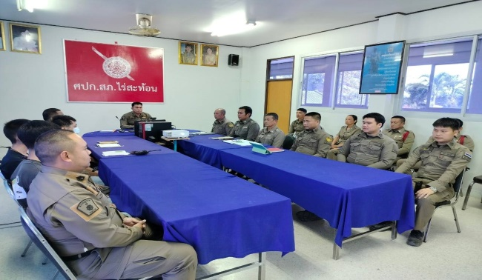 | 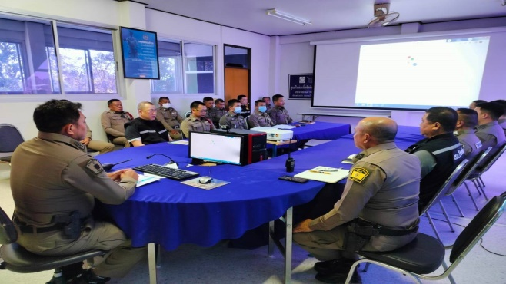

วันที่ 23 พฤศจิกายน 2567 เวลา 11.00-11.30 น. พ.ต.ท.ณรงค์ฤทธิ์ แก้วนวล สวญ.สภ.ไร่สะท้อน จัดอบรมจิตสำนึกพัฒนาคุณธรรม จริยธรรม และหลักธรรมาภิบาล แก่ข้าราชการตำรวจ ประจำปีงบประมาณ พ.ศ. 2568” ครั้งที่ 2/2568 ในหัวข้อ “มาตรฐานจริยธรรม” ณ หอประชุม สภ.ไร่สะท้อน มีผู้เข้ารับการอบรม 30 นาย

5. โครงการพัฒนาองค์ความรู้สำหรับข้าราชการตำรวจ ครั้งที่ 2/2568

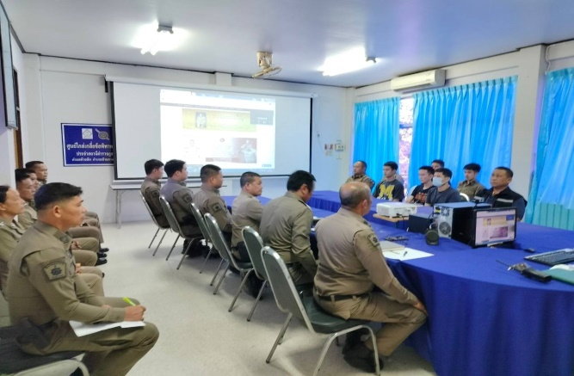 | 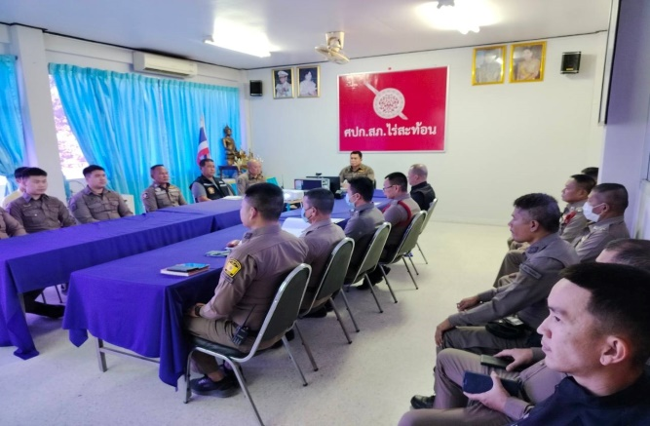

วันที่ 23 พฤศจิกายน 2567 เวลา 11.30-12.00 น. พ.ต.ท.ณรงค์ฤทธิ์ แก้วนวล สวญ.สภ.ไร่สะท้อน จัดอบรมให้ความรู้แก่ข้าราชการตำรวจตาม “โครงการพัฒนาองค์ความรู้แก่ข้าราชการตำรวจ สภ.ไร่สะท้อน ประจำปีงบประมาณ พ.ศ. 2568” ครั้งที่ 2/2568 ในหัวข้อ “พ.ร.บ.ว่าด้วยการปรับเป็นพินัย พ.ศ. 2565” ณ หอประชุม สภ.ไร่สะท้อน มีผู้เข้ารับการอบรม 30 นาย

6. โครงการอาหารกลางวัน

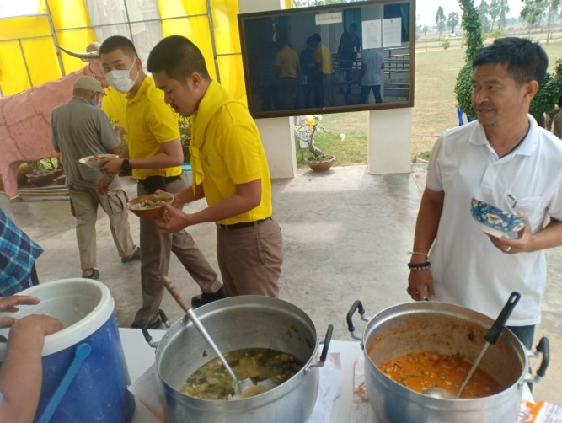 | 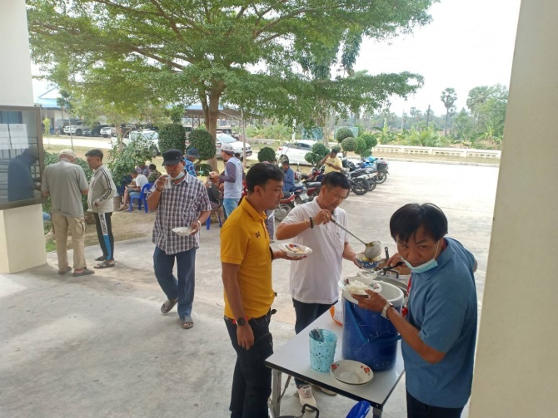

วันที่ 23 พฤศจิกายน 2567 เวลา 12.00 น. พ.ต.ท.ณรงค์ฤทธิ์ แก้วนวล สวญ.สภ.ไร่สะท้อน จัดโครงการอาหารกลางวันแก่ข้าราชการตำรวจ ณ บริเวณหอประชุม สภ.ไร่สะท้อน มีผู้เข้าร่วมกิจกรรม 31 นาย งบประมาณดำเนินการ 2,000 บาท

